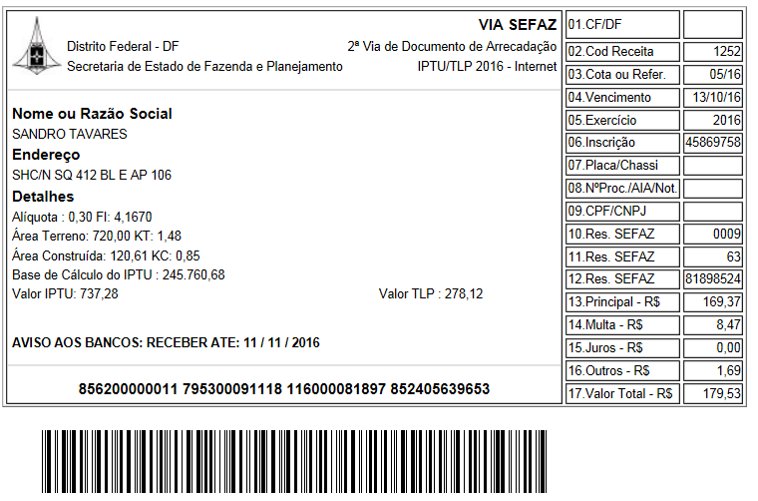

Pagamento feito no mesmo dia.

